Lord, I Lift Your Name on High (주의 이름 높이며)
G C D C
Lord, I lift Your Name on high
주의 이름 높이며
G C D C
Lord, I love to sing Your praises
주를 찬양 하나이다
G C D C
I’m so glad You’re in my life
나를 구하러 오신
G C D
I’m so glad You came to save us
주를 기뻐 하나이다
G C D C G
You came from heaven to earth to show the way
하늘 영광 버리고 이 땅 위에
C D C G
From the earth to the cross; my debt to pay
십자가를 지시고 죄 사- 했네
C D
From the cross to the grave
무덤에서 일어나
Em Am
From the grave to the sky
하늘로 올리셨네
D G
Lord, I lift Your Name on high
주의 이름 높이리
Used by Permission. CCLI #11103902 
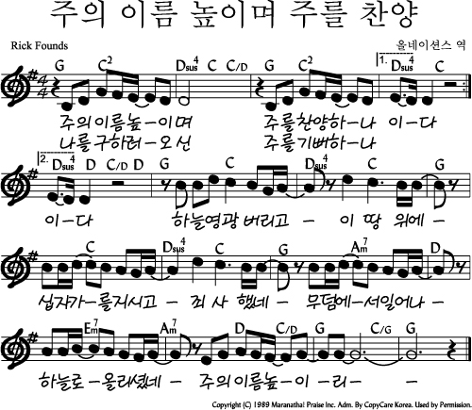
Used by Permission. CCLI #11103902

